План работы лаборатории
«Театральная деятельность в детском саду».
2018 – 2019гг.

№ | Мероприятие. | Ответственные | Дата
1 | Организационное заседание творческой лаборатории | Дмитриева С. А. | 03.10.  2018.
2 | Проведение мониторинга по театрализованной деятельности | Дмитриева С.А.  Захарова А.Г.  Гильфанова З.Б. | 12.10.-30.10  2018.
3 | Показ сказки «Репка» детьми кружка «Домовёнок» детям 2-3 лет Настольный театр. | Дмитриева С.А. | 23.10.  2018.
4 | Подготовка к развлечению «Весёлые друзья» | Гильфанова З.Б.  Дмитриева С.А.  Смоленко Н.Г. | 26.10-31.10  2018.
5 | Консультация для родителей «Театрализованная деятельность в ДОУ, её значение развитии ребёнка» | Гильфанова З.Б. | 29.10  .2018
1 | Консультации «Театр-волшебный мир.» Для родителей. Для воспитателей консультация «Содержание работы по организации театрализованной деятельности с дошкольниками на разных возрастных этапах». | Смоленко Н.Г. | 05.11.  2018.
2 | Показ сказки «Рукавичка» детям 3-4 лет методом моделирования. | Дмитриева С.А. | 12.11  2018
3 | Памятка «Пальчиковый театр» | Захарова А.Г. | 16.11.  2018.
4 | Развлечение «Весёлые друзья» детям 4-5лет и 5-6 лет членами лаборатории. | Дмитриева С.А.  Гильфанова З.Б. | 20.11.  2018
1 | Школа молодого воспитателя Театрализованная деятельность. | Дмитриева С.А. | 02.12  2018.
2 | Консультация для родителей «Сочиняем сказку. Уроки творчества» | Гильфанова З.Б. | 11.12.  2015.
3 | Помощь в проведении новогодних спектаклей по русским народным сказкам «Морозко», «По щучьему велению по моему хотению». | Дмитриева С.А.  Захарова А.Г.  Смоленко Н.Н. | 22.12  по  28.12.  2018
4 | Заседание творческой лаборатории. | Дмитриева С.А. | 24.12.  2018
1 | Кроссворды, чайнворды на тему о театре. | Гильфанова З.Б. | 13.01.  2018.
2 | Показ спектакля «Правила дорожные детям знать положено» | Дмитриева С.А.  Смоленко Н.Н. | 14.01.  по  23.01  2019
3 | Разработка и распространение памятки «Развитие речи детей через театрализованную деятельность». | Захарова А.Г. | 18.01.  2019.
4 | Распространение буклета среди родителей и педагогов «Чудо чадо или одарённый ребёнок» | Дмитриева С.А. | 25.01.  2019.
1 | Мастер-класс по изготовлению различных видов театра среди молодых воспитателей. | Дмитриева С.А. | 04.02.  2019
2 | Консультация для воспитателей «Организация самостоятельной театрализованной деятельности в развитии творческой активности детей». | Смоленко Н.Н. | 11.02.  2019
1 | Разработка и распространение памятки «Сказка о конкретном персонаже» | Захарова А.Г. | 04.03.  2019.
2 | Разработка сценария праздника к Дню Матери. | Дмитриева С.А. | 06.03.  2019.
3 | Консультация для родителей «Чем хороши театрализованные игры для детей». | Дмитриева С.А. | 11.03.  2019.
4 | Показ сказки друг другу «Репка» | Дмитриева С.А.  Смоленко Н.Н.  Захарова А.Г. | 18.03  2019.
1 | Обобщение передового педагогического опыта по театрализованной деятельности. | Дмитриева С.А. | 08.04.  2019
2 | Показ сказки «Теремок» детьми среднего возраста детям младшего возраста. | Дмитриева С.А. | 24.04.  2019
1 | Заседание творческой лаборатории. Подведение итогов работы. | Дмитриева С.А. | 23.05.  2019
2 | Консультация для воспитателей  «Театрализованная деятельность в детском саду» | Захарова А.Г. | 27.05.  2019.
3 | Консультации для родителей «Сочиняем сказку. Уроки творчества», «Сочинение по сериям картинок», «Сказка по заданной теме», «Коллективное сочинение» | Гильфанова З. Б.  Дмитриева С. А. | 15.05.  2019.
4 | Разработка и распространение буклетов «Организация театрализованной деятельности дошкольников на разных возрастных этапах», «Театрализованная деятельность в детском саду». | Дмитриева С.А.  Смоленко Н.Н. | 25.05.  2019.

Муниципальное автономное дошкольное образовательное учреждение г. Нижневартовска детский сад № 69 «Светофорчик»

План работы
«Творческой лаборатории»
по театрализованной деятельности.

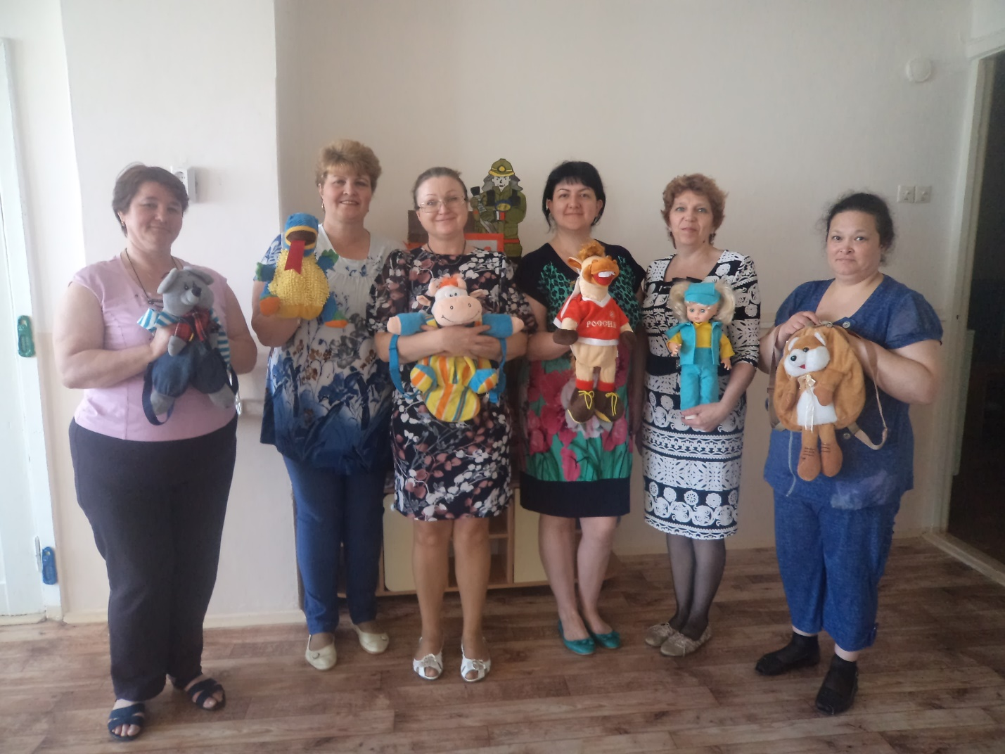
Руководитель: Дмитриева Светлана Александровна.
Секретарь: Смоленко Наталья Николаевна.
Члены «Т. Л.»: Гильфанова Зиля Борисовна, Захарова Алина Георгевна на период 2018 – 2019 учебный год

г. Нижневартовск

